伽玛辐照装置项目环境影响评价
公众参与说明

安徽博日生物医药有限公司
2022年12月

目录
1 概述 1
1.1 工作依据 1
1.2 工作原则和目的 1
1.3 实施主体 1
1.4 公众参与的主要形式 2
1.5 公众参与实施过程 2
2 首次环境影响评价信息公开情况 2
2.1 公开内容及日期 2
2.2 公示方式 3
2.3 公众意见情况 3
3 征求意见稿公示情况 5
3.1 公示内容及时限 5
3.2 公示方式 5
3.2.1 网络 5
3.2.2 报纸 5
3.2.3 张贴 6
3.2.4 其他 6
3.3 查阅情况 6
3.4 公众提出意见情况 13
4 其他公众参与情况 13
4.1 公众座谈会、听证会、专家论证会等情况 13
4.2 其他公众参与情况 13
4.3 宣传科普情况 13
5 公众意见处理情况 13
6 其他 13
7 诚信承诺 13

概述

工作依据
（1）《中华人民共和国环境保护法》（中华人民共和国主席令第9号，2015年1月1日施行）；
（2）《中华人民共和国环境影响评价法》（全国人民代表大会常务委员会，2018年12月29日施行）；
（3）《环境影响评价公众参与办法》（生态环境部令 第4号，2019年1月1日起施行）；
（4）关于发布《环境影响评价公众参与办法》配套文件的公告（生态环境部，2018年10月12日）。

工作原则和目的
鼓励公众参与建设项目环境影响评价工作，通过收集公众对本项目的意见、要求和看法，在环境影响评价中能够全面综合考虑公众的意见，吸取有益建议使得项目建设更趋完善和合理，采取的环保措施更符合环境保护和经济协调发展要求，从而达到可持续的目的，提高本项目的环境效益和经济效益。
本次公众参与严格按照国家和省市当地有关建设项目环境影响评价过程中开展的公众参与活动要求进行，遵循依法、有序、公开、便利的原则，符合公众参与的合法性、有效性、真实性和代表性的特点。

实施主体
建设单位安徽博日生物医药有限公司为本次公众参与法定主体，本次公众参与主要由建设单位负责组织，环评单位受建设单位委托承担环境影响评价公众参与的具体工作。建设单位对公众参与的全过程及其结果的真实性、完整性和结果负责。

公众参与的主要形式
本项目公众参与主要形式包括：
（1）网上信息公示并征询社会各界意见；
（2）项目所在地的报纸《安徽日报》发布公示；
（3）项目相关地点张贴公告。

公众参与实施过程
本项目公众参与的具体实施过程见表 1-1。
表 1-1 本项目公众参与实施过程
公参阶段 | 公开途径 | 公示时间及渠道
首次信息公开 | 网络 | 2022年11月9日，博日科技官网
征求意见稿公示 | 网络 | 2022年11月24日，博日科技官网
 | 报纸 | 2022年11月24日，《安徽日报》  2022年12月1日，《安徽日报》
 | 张贴 | 2022年11月23日至2022年12月6日，项目评价范围内

首次环境影响评价信息公开情况

公开内容及日期
本项目于2022年11月9日在博日科技官网上进行了首次环境影响评价信息公开。公示内容主要包括建设项目概况、建设单位及联系方式、评价单位及联系方式、评价工作程序及重要工作内容、征求公众意见的主要事项和公众提出意见的方式。
上述信息公示日期是在建设单位确定承担环境影响评价工作的环评单位后7个工作日内进行，首次公开的主要内容及日期符合《环境影响评价公众参与办法》对首次信息公开的要求。

公示方式
本项目首次环境影响评价信息公开的网络公示在博日科技官网上进行，网址为：https://www.bioer.com.cn/news/info.aspx?itemid=3060&lcid=6，公示截图详见图 2-1。
公示网站选取符合性分析：选择建设单位网站进行公示符合《环境影响评价公众参与办法》的要求。

公众意见情况
首次信息公开期间，建设单位和环评单位均未收到社会公众、国家机关、社会团体、企事业单位以及其他组织反馈意见。

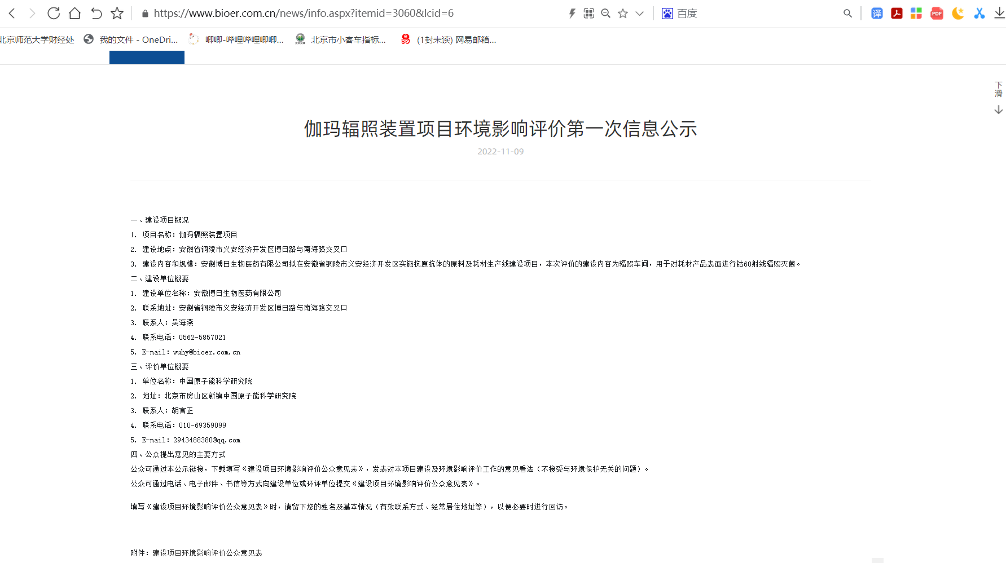
图 2-1 首次信息公开网络公示

征求意见稿公示情况

公示内容及时限
本项目环评报告书（征求意见稿）编制完成后，为维护本项目所在区域公众的合法环境权益，更全面地了解本项目运行期间对环境影响的程度和范围，弥补本项目环境影响评价可能出现的疏漏，按照《中华人民共和国环境影响评价法》和《环境影响评价公众参与办法》及配套文件的有关规定，建设单位对本项目环境影响报告书征求意见稿进行了信息公开，以听取社会各界对本项目建设有关环境保护工作的意见和建议。
2022年11月24日，在博日科技官网进行了网络公示，网址为：https://www.bioer.com.cn/news/info.aspx?itemid=3063&lcid=6，公示共计10个工作日；网络公示期间，在项目拟建场址及周边同步进行了现场张贴公示；具体公示内容包括：环境影响评价主要结论、环境影响报告书征求意见稿全文的网络链接及查阅报告书的方式和途径、征求意见的公众范围、公众意见表的网络链接以及公众提出意见的方式、途径和起止时间等。
本次征求意见稿公示的内容、方式和时限均满足《环境影响评价公众参与办法》第十条对征求意见稿公示的要求。

公示方式

网络
公众提出意见的起止时间：2022年11月24日至12月7日，环境影响报告书征求意见稿网络公示在博日科技官网上进行，网址为：https://www.bioer.com.cn/news/info.aspx?itemid=3060&lcid=6，公示截图见图 3-1。

报纸
环境影响报告书征求意见稿网络公示期间，分别于2022年11月24日和2022年12月1日在《安徽日报》上进行了两次报纸公示。
纸质媒体选取符合性分析：《安徽日报》是安徽省委机关报，创刊于1952年6月1日，是安徽省内发行数量最大的综合性对开日报，在省内各城市发行到机关企业、事业单位的科室、车间、党支部，在省内农村发行到70几个县的每个乡镇的行政村及乡镇，拥有上千万读者，并在省外各大中城市发行万余份。本报纸媒体对于公众而言是易于接触的。

张贴
在环境影响报告书征求意见稿网络公示期间，于11月23日至12月6日在安徽省铜陵市义安经济开发区博日路与南海路交叉口张贴公示。
张贴区域选取符合性分析：现场张贴区域均为项目及周边公众易于知悉的地方，符合《环境影响评价公众参与办法》要求。

其他
本项目未进行其他方式的公众调查。

查阅情况
公示期间，设置一处纸质报告书查阅点。地址：安徽省铜陵市义安经济开发区博日路与南海路交叉口，公示期间，无公众前往查阅。
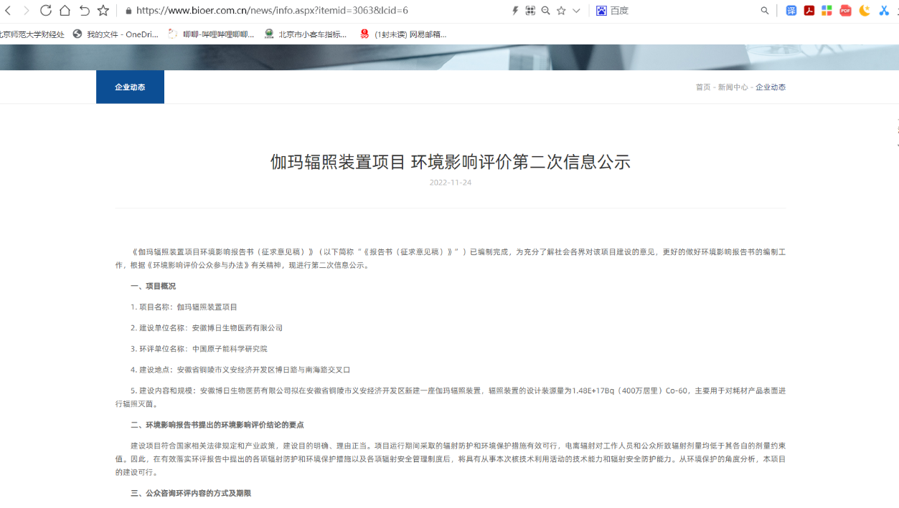
图 3-1 本项目环境影响报告书征求意见稿网络公示截图

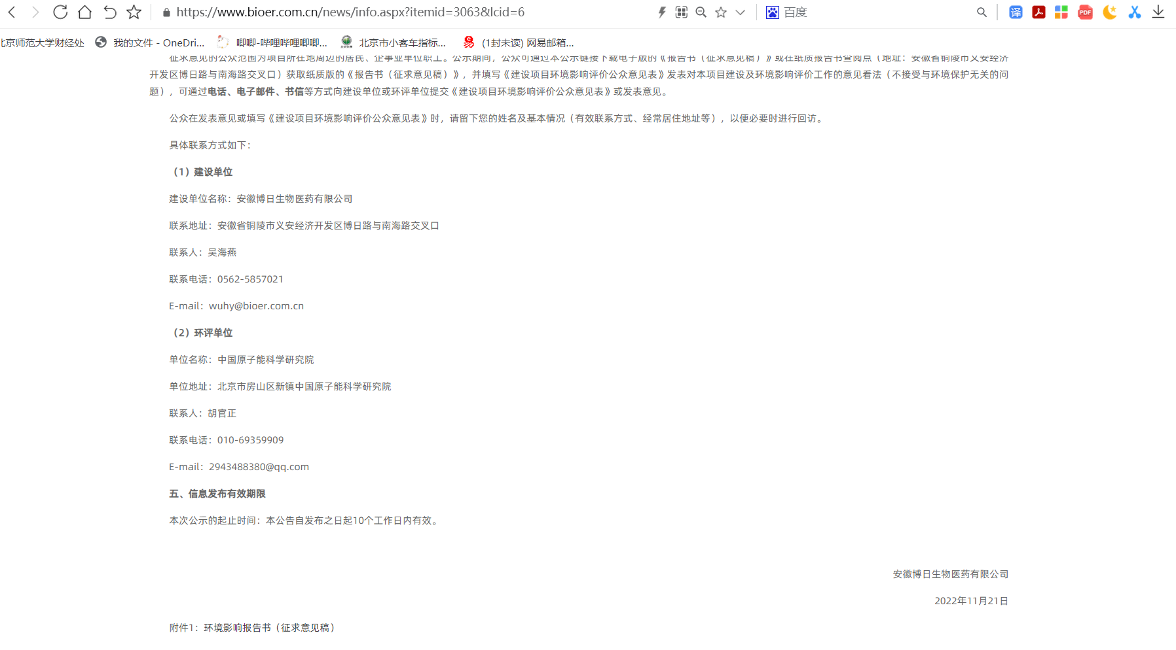
图 3-1 本项目环境影响报告书征求意见稿网络公示截图（续）
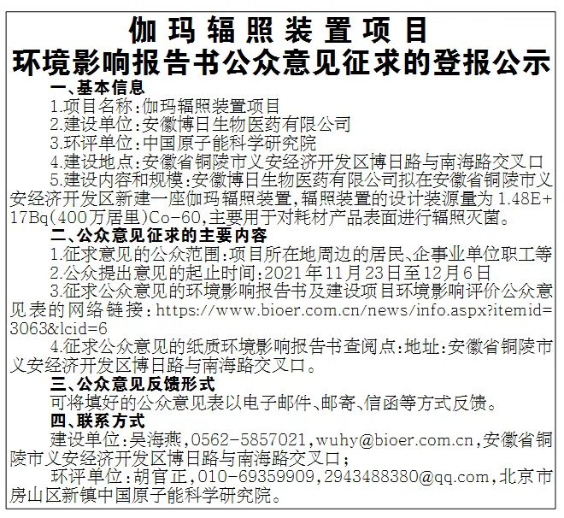
图 3-2 本项目环境影响报告书征求意见稿报纸公示信息
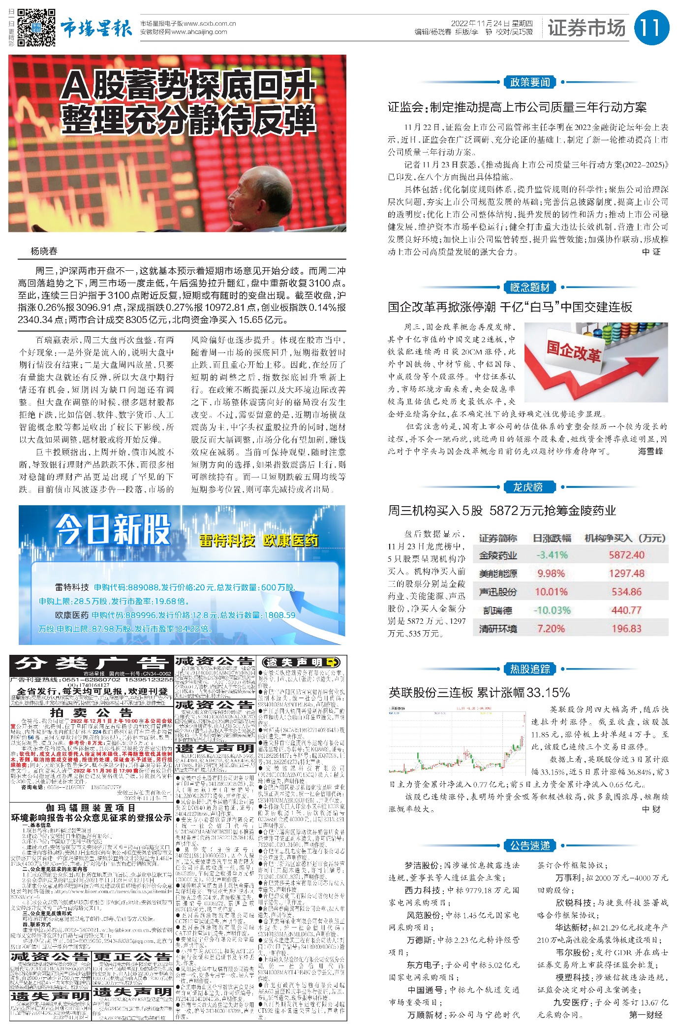
图 3-3 本项目环境影响报告书征求意见稿11月24日报纸公示

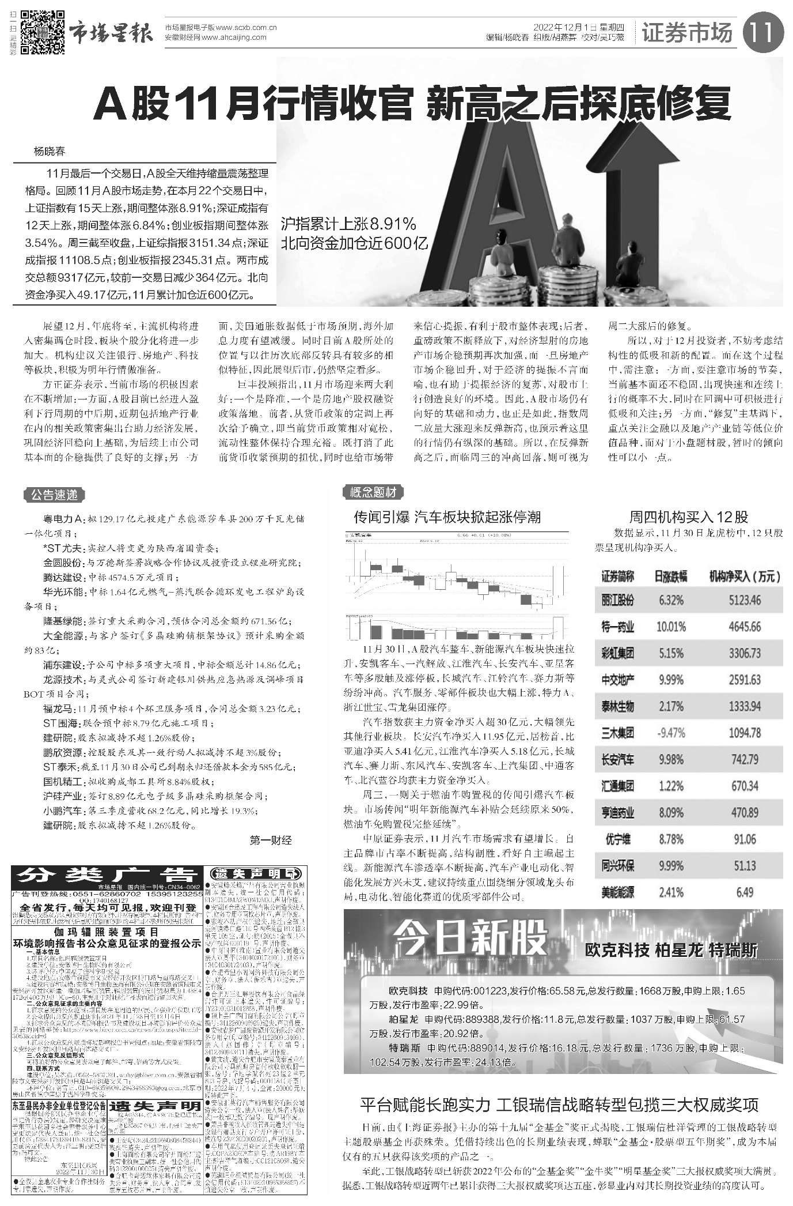
图 3-4 本项目环境影响报告书征求意见稿12月1日报纸公示
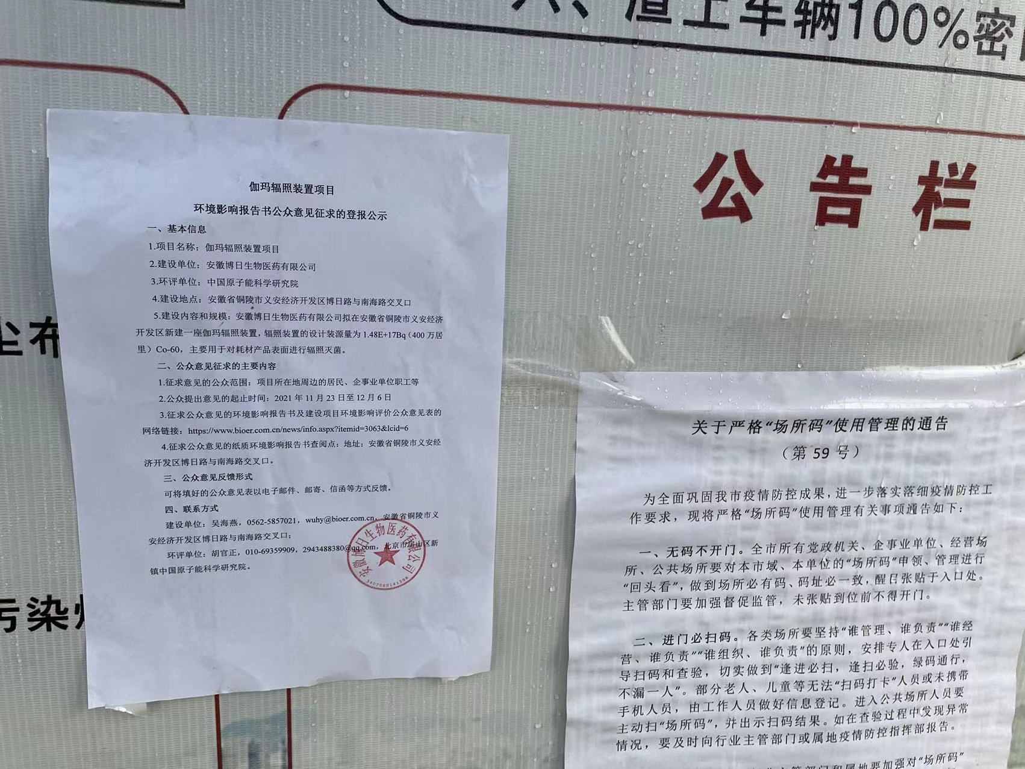
图 3-4 本项目环境影响报告书征求意见稿现场公示（近景）
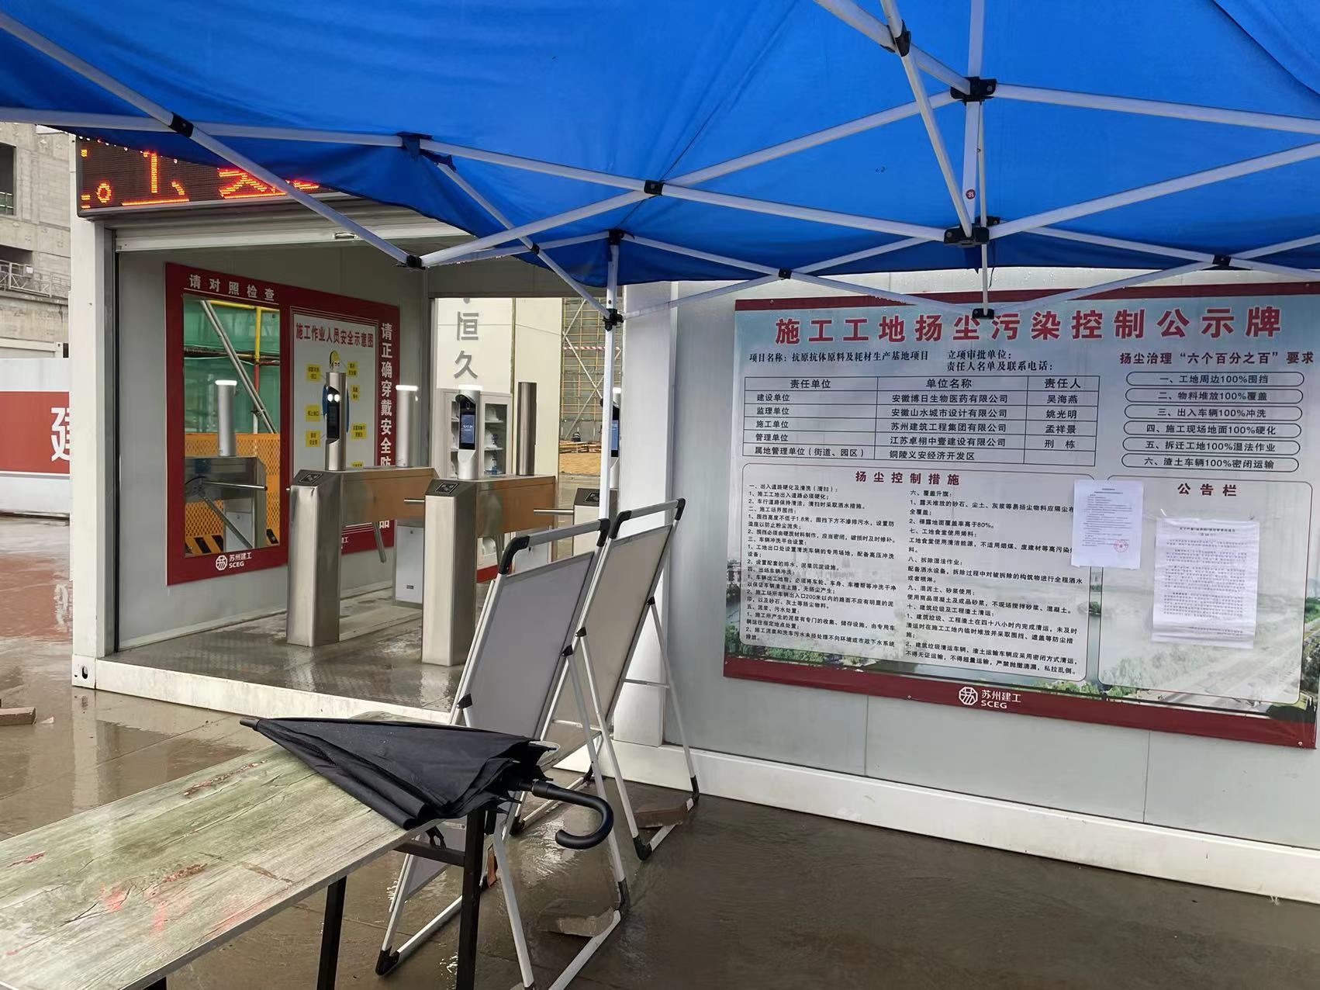
图 3-4 本项目环境影响报告书征求意见稿现场公示（远景）

公众提出意见情况
在征求意见期间，建设单位未收到公众意见。

其他公众参与情况

公众座谈会、听证会、专家论证会等情况
本项目未召开公众座谈会、听证会、专家论证会。

其他公众参与情况
无。

宣传科普情况
本项目公众参与未采取科普宣传方式。

公众意见处理情况
由于未收到公众意见，故不涉及此部分内容。

其他
本项目建设单位对公示网址及网址截图、报刊公示当期的《安徽日报》原件、张贴公告原件及公告张贴照片等资料均进行了存档。

诚信承诺
我单位已按照《环境影响评价公众参与办法》要求，在伽玛辐照装置项目环境影响报告书编制阶段开展了公众参与工作，在环境影响报告书中充分采纳了公众提出的与环境影响相关的合理意见，对未采纳的意见按要求进行了说明，并按照要求编制了公众参与说明。
我单位承诺，本次提交的《伽玛辐照装置项目环境影响评价公众参与说明》内容客观、真实，未包含依法不得公开的国家秘密、商业秘密、个人隐私。如存在弄虚作假、隐瞒欺骗等情况及由此导致的一切后果由安徽博日生物医药有限公司承担全部责任。

承诺单位（盖章）：安徽博日生物医药有限公司
承诺时间：2022年12月19日

